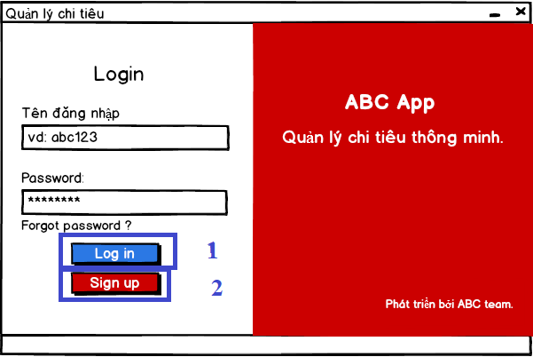

Màn hình Login

|  |  |
| --- | --- |
| STT | Chức năng |
| 1 | Đăng nhập vào màn hình Trang chủ (TrangChu-GiaoDich) |
| 2 | Nhảy vào màn hình Đăng kí (SignUp) để đăng kí tài khoản mới |

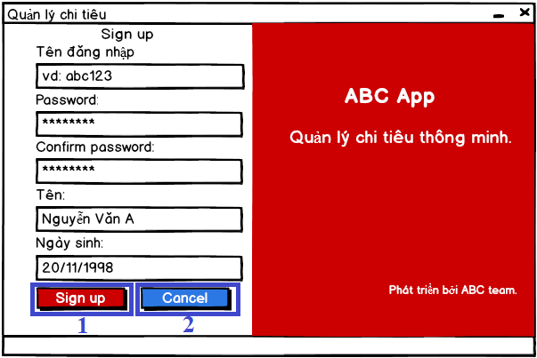

Màn hình SignUp

|  |  |
| --- | --- |
| STT | Chức năng |
| 1 | Đăng kí thành công và vào thẳng trong màn hình Trang chủ (TrangChu-GiaoDich) |
| 2 | Thoát đăng kí, trở về trang Đăng nhập (Login) |

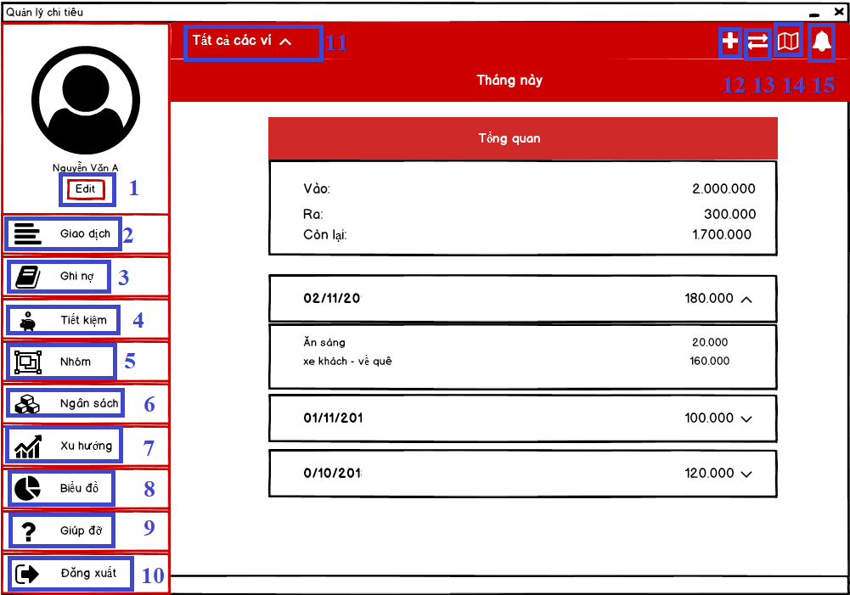

Màn hình TrangChu-GiaoDich

|  |  |
| --- | --- |
| STT | Chức năng |
| 1 | Chuyển đến màn hình Thông tin cá nhân (TrangChu-TaiKhoan) để chỉnh sửa thông tin cá nhân. |
| 2 | Chuyển đến màn hình Trang chủ (TrangChu-GiaoDich) để xem các giao dịch hiện có. |
| 3 | Chuyển đến màn hình Ghi nợ (TrangChu-SoNo-CanThu) để xem sổ nợ. |
| 4 | Chuyển đến màn hình Tiết kiệm (TrangChu-TietKiem) để xem các khoản tiết kiệm. |
| 5 | Chuyển đến màn hình Nhóm (TrangChu-Nhom) để xem danh sách các nhóm mặc định. |
| 6 | Chuyển đến màn hình Ngân sách (TrangChu-NganSach) để xem danh sách ngân sách mặc định. |
| 7 | Chuyển đến màn hình Xu hướng (TrangChu-XuHuong) để xem xu hướng chi tiêu trong một tháng. |
| 8 | Chuyển đến màn hình Biểu đồ (TrangChu-BieuDo-TheoThang) để xem các biểu đồ thể hiện mức độ chi tiêu. |
| 9 | Chuyển đến màn hình Giúp đỡ (TrangChu-GiupDo) để xem các trợ giúp. |
| 10 | Trở về màn hình Đăng nhập (Login). |
| 11 | Xem danh sách tất cả các ví. |
| 12 | Thêm 1 giao dịch. |
| 13 | Chuyển tiền giữa các ví. |
| 14 | Xem thông báo. |

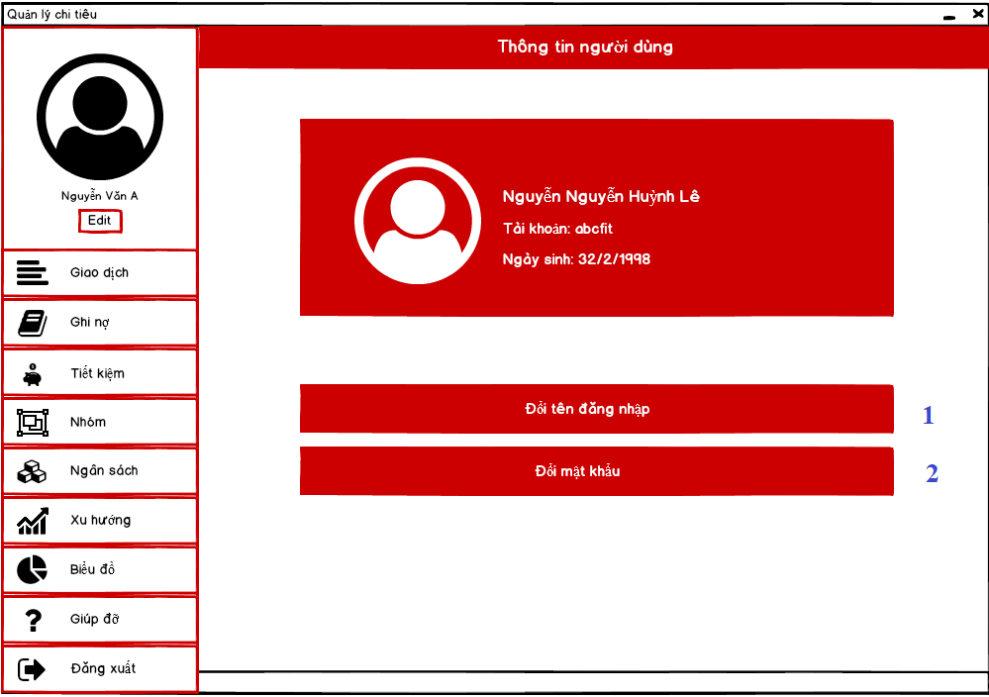

Màn hình TrangChu-TaiKhoan

|  |  |
| --- | --- |
| STT | Chức năng |
| 1 | Chuyển đến màn hình Thay đổi tên đăng nhập (TrangChu-TaiKhoan-ThayDoiTenDangNhap). |
| 2 | Chuyển đến màn hình Thay đổi mật khẩu (TrangChu-TaiKhoan-ThayDoiMatKhau). |

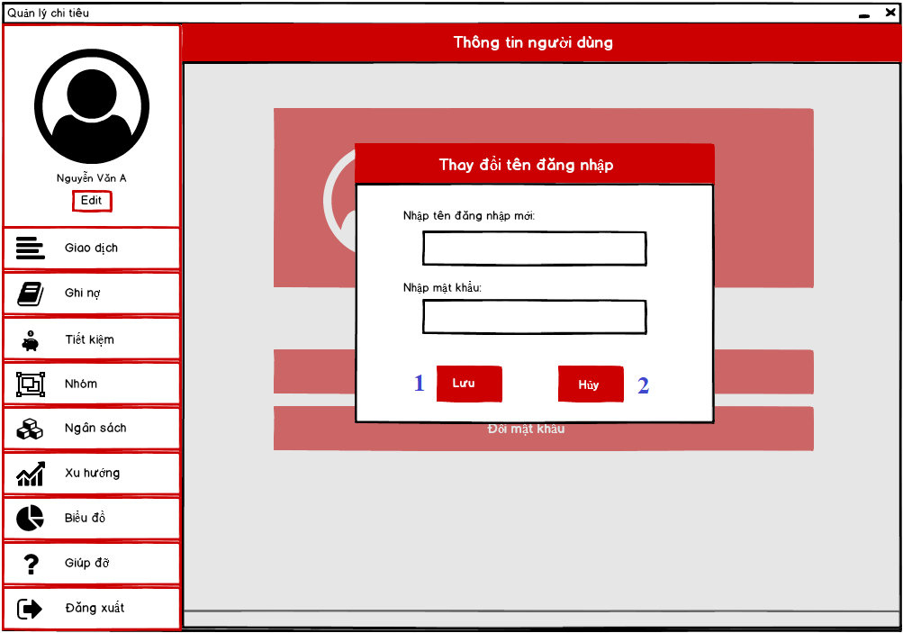

Màn hình TrangChu-TaiKhoan-ThayDoiTenDangNhap

|  |  |
| --- | --- |
| STT | Chức năng |
| 1 | Lưu lại tên đăng nhập mới và trở về màn hình Thông tin người dùng (TrangChu-TaiKhoan). |
| 2 | Hủy bỏ thao tác thay đổi tên đăng nhập và trở về màn hình Thông tin người dùng (TrangChu-TaiKhoan). |

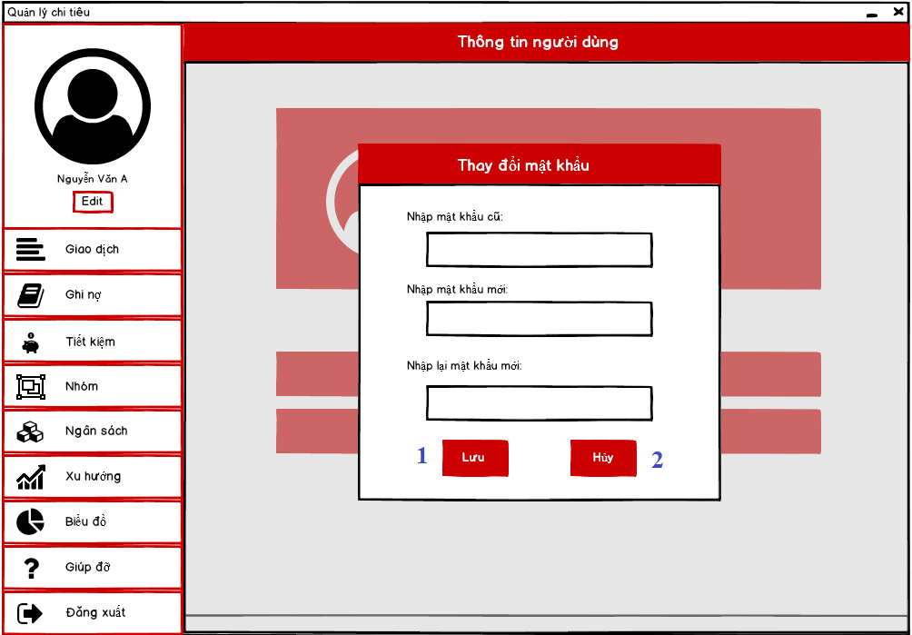

Màn hình TrangChu-TaiKhoan-ThayDoiMatKhau

|  |  |
| --- | --- |
| STT | Chức năng |
| 1 | Lưu lại mật khẩu mới và trở về màn hình Thông tin người dùng (TrangChu-TaiKhoan). |
| 2 | Hủy bỏ thao tác thay đổi mật khẩu và trở về màn hình Thông tin người dùng (TrangChu-TaiKhoan). |

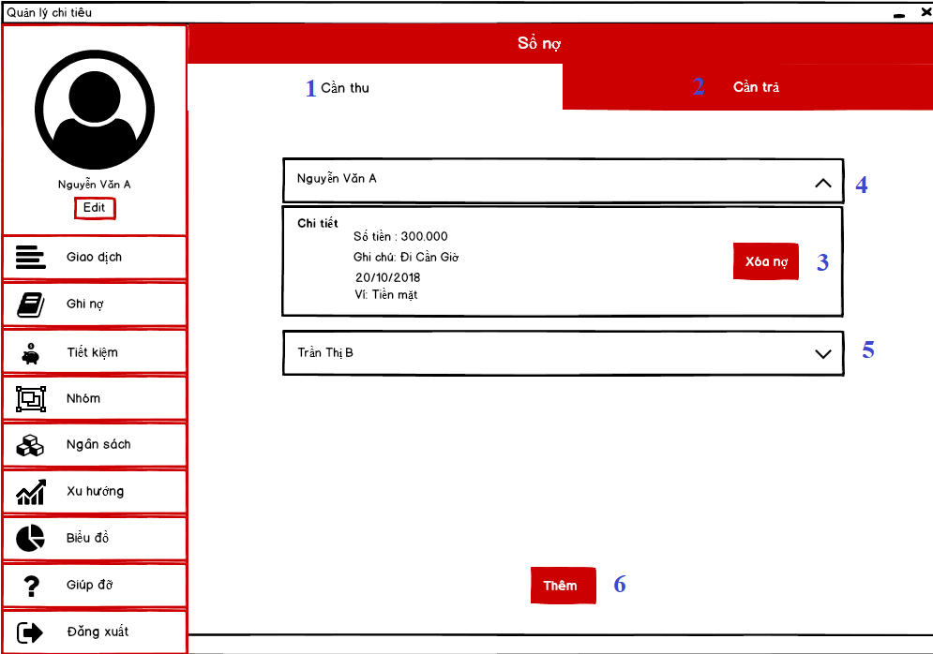

Màn hình TrangChu-SoNo-CanThu

|  |  |
| --- | --- |
| STT | Chức năng |
| 1 | Ở tab Cần thu, xem danh sách đã cho mượn nợ và chờ trả. |
| 2 | Ở tab Cần trả, xem danh sách đã đi vay và chờ trả. |
| 3 | Xóa nợ khi người nợ trả lại đủ tiền. |
| 4,5 | Xổ xuống để xem chi tiết khoản cần thu. |
| 6 | Chuyển đến màn hình Thêm khoản thu (TrangChu-CanThu-ThemKhoanThu) để thêm một khoản cần thu. |

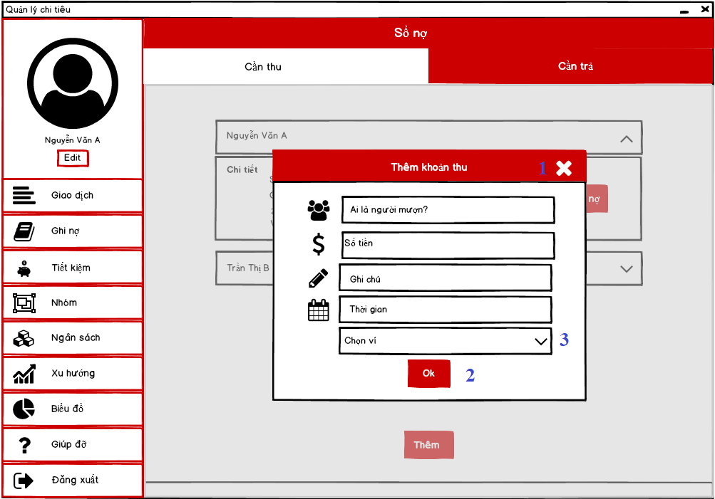

Màn hình TrangChu-SoNo-CanThu-ThemKhoanThu

|  |  |
| --- | --- |
| STT | Chức năng |
| 1 | Hủy bỏ thao tác thêm khoản cần thu và trở về tab Cần thu của màn hình Sổ nợ. |
| 2 | Thêm thành công một khoản cần thu và trở về tab Cần thu của màn hình Sổ nợ. |
| 3 | Xổ xuống để chọn ví để khoản thu được thêm vào ví. |

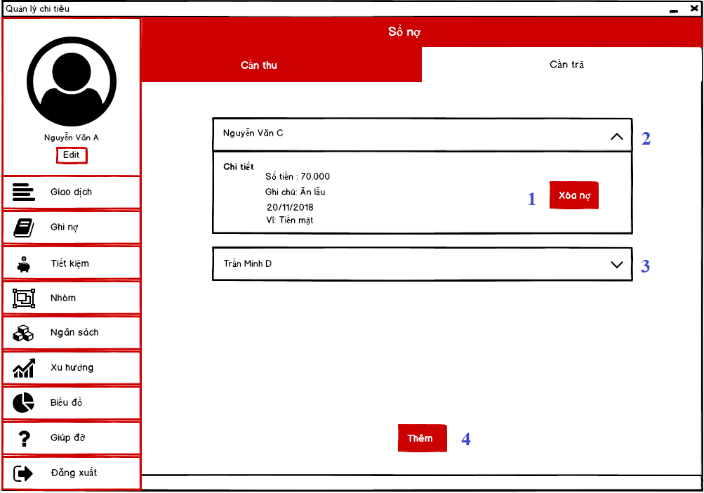

Màn hình TrangChu-SoNo-CanTra

|  |  |
| --- | --- |
| STT | Chức năng |
| 1 | Xóa nợ khi đã trả tiền cho người mượn. |
| 2,3 | Xổ xuống để xem chi tiết khoản cần trả. |
| 4 | Chuyển đến màn hình Thêm khoản cần trả (TrangChu-SoNo-CanTra-ThemKhoanCanTra) để thêm một khoản cần trả. |

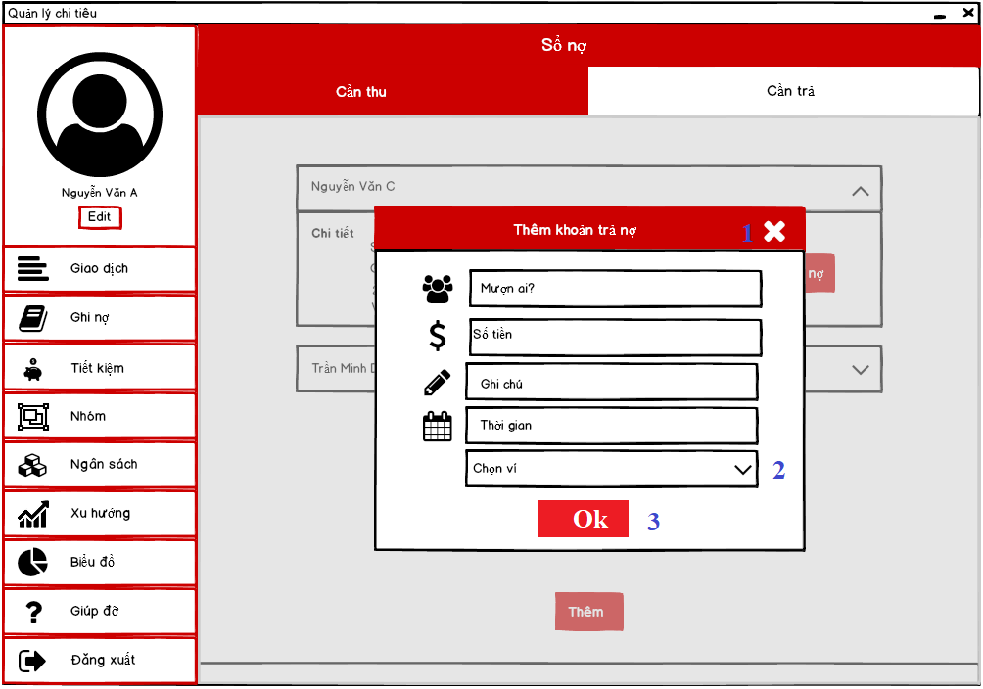

Màn hình TrangChu-SoNo-CanTra-ThemKhoanCanTra

|  |  |
| --- | --- |
| STT | Chức năng |
| 1 | Hủy bỏ thao tác thêm một khoản cần trả và trở về tab Cần trả của màn hình Sổ nợ. |
| 2 | Xổ xuống để lựa chọn ví nào sẽ trả tiền. |
| 3 | Lưu khoản cần trả và trở về tab Cần trả của màn hình Sổ nợ. |

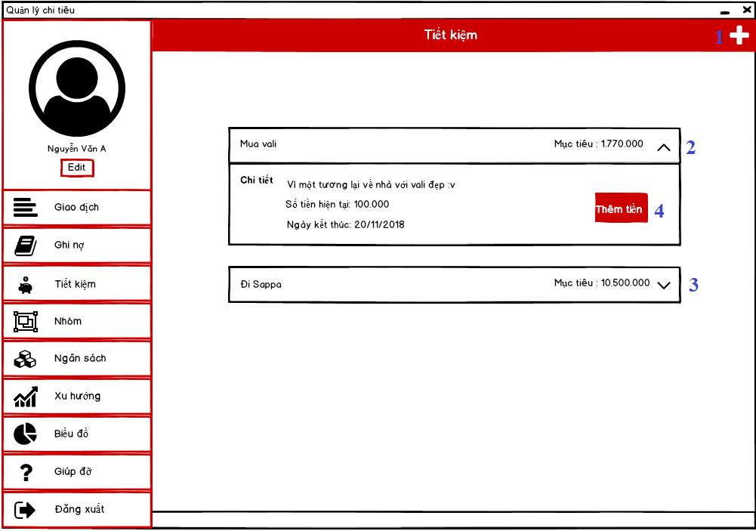

Màn hình TrangChu-TietKiem

|  |  |
| --- | --- |
| STT | Chức năng |
| 1 | Chuyển tới màn hình Thêm khoản tiết kiệm (TrangChu-TietKiem-ThemKhoanTietKiem) để thêm một khoản tiết kiệm. |
| 2,3 | Xổ xuống để xem chi tiết của khoản tiết kiệm. |
| 4 | Thêm tiền vào khoản tiết kiệm. |

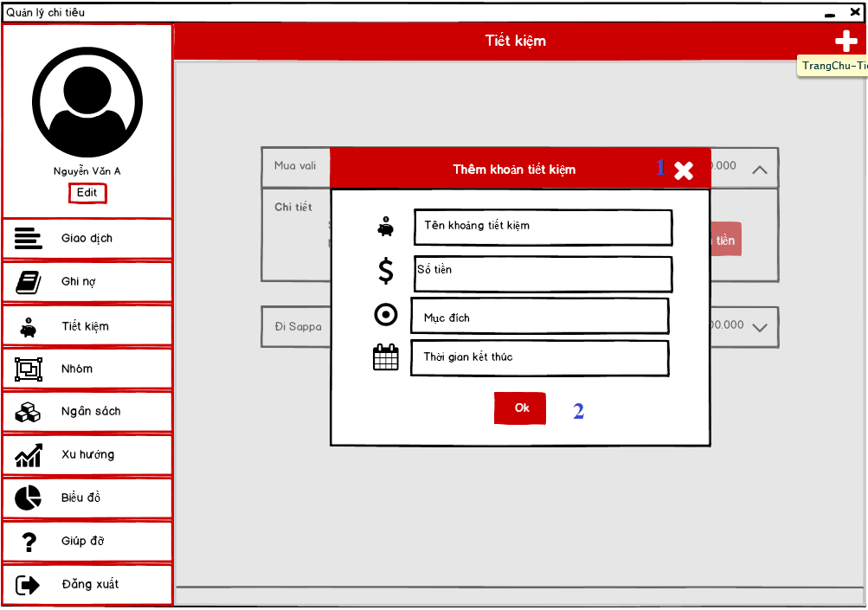

Màn hình TrangChu-TietKiem-ThemKhoanTietKiem

|  |  |
| --- | --- |
| STT | Chức năng |
| 1 | Hủy thao tác thêm khoản tiết kiệm và trở về màn hình Tiết kiệm. |
| 2 | Thêm thành công một khoản tiết kiệm và trở về màn hình Tiết kiệm. |

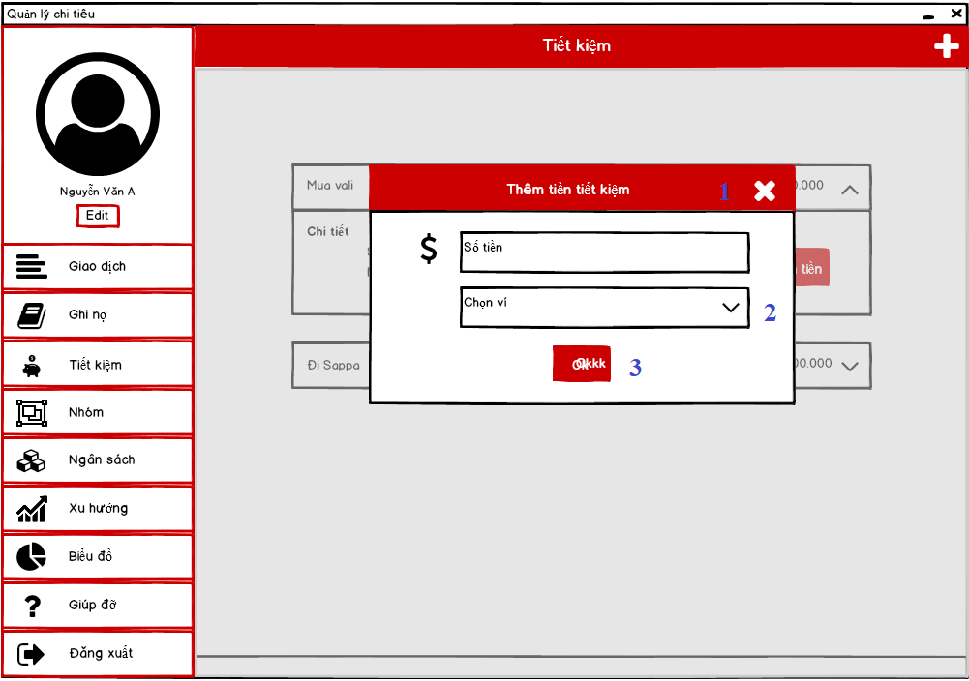

Màn hình TrangChu-TietKiem-ThemTienTietKiem

|  |  |
| --- | --- |
| STT | Chức năng |
| 1 | Hủy thao tác thêm tiền vào khoản tiết kiệm. |
| 2 | Xổ xuống để lựa chọn ví nào sẽ chi cho khoản tiết kiệm. |
| 3 | Lưu lại số tiền vừa được thêm vào khoản tiết kiệm. |

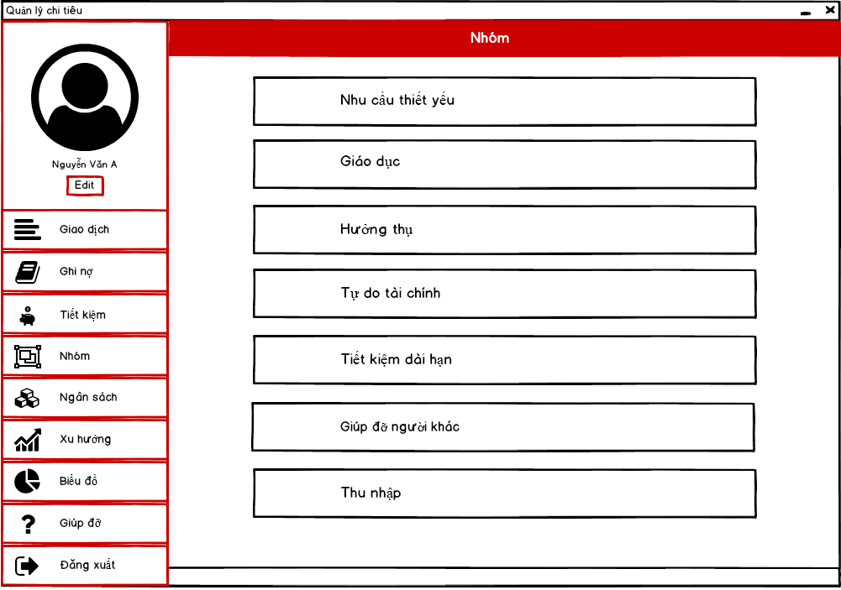

Màn hình TrangChu-Nhom

Màn hình này chỉ dùng để xem các nhóm có sẵn để dễ dàng thêm chi tiêu chứ không được thêm, xóa, sửa các nhóm này.

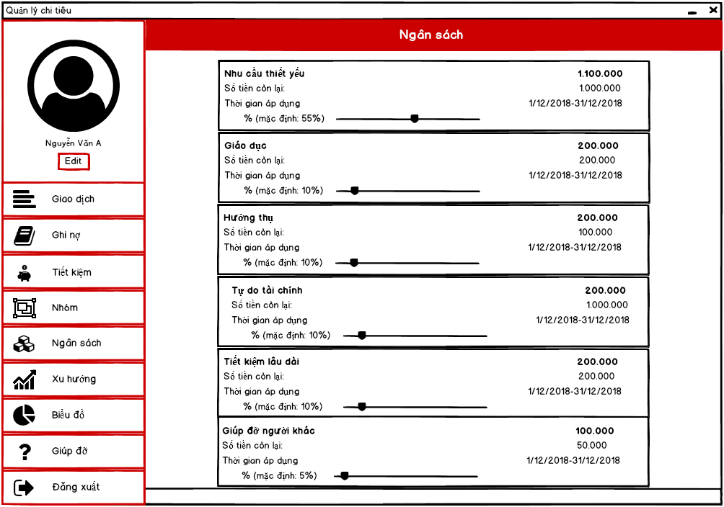

Màn hình TrangChu-NganSach

Màn hình này chỉ dùng để theo dõi các ngân sách chia theo 6 nhóm được mặc đinh dựa theo số tiền có được trong ví chứ không được thêm, xóa, sửa bất kì ngân sách nào.

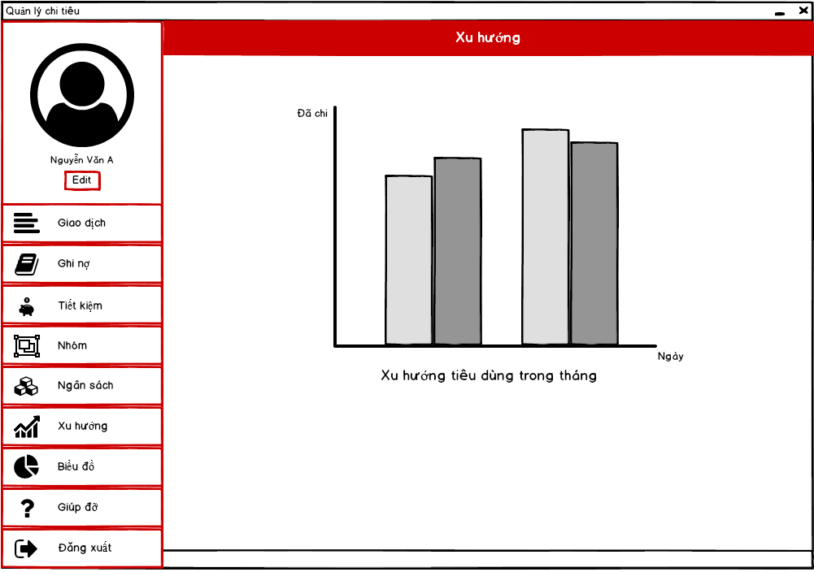

Màn hình TrangChu-XuHuong

Màn hình này để thể hiện xu hướng tiêu dùng trong một tháng của người dùng.

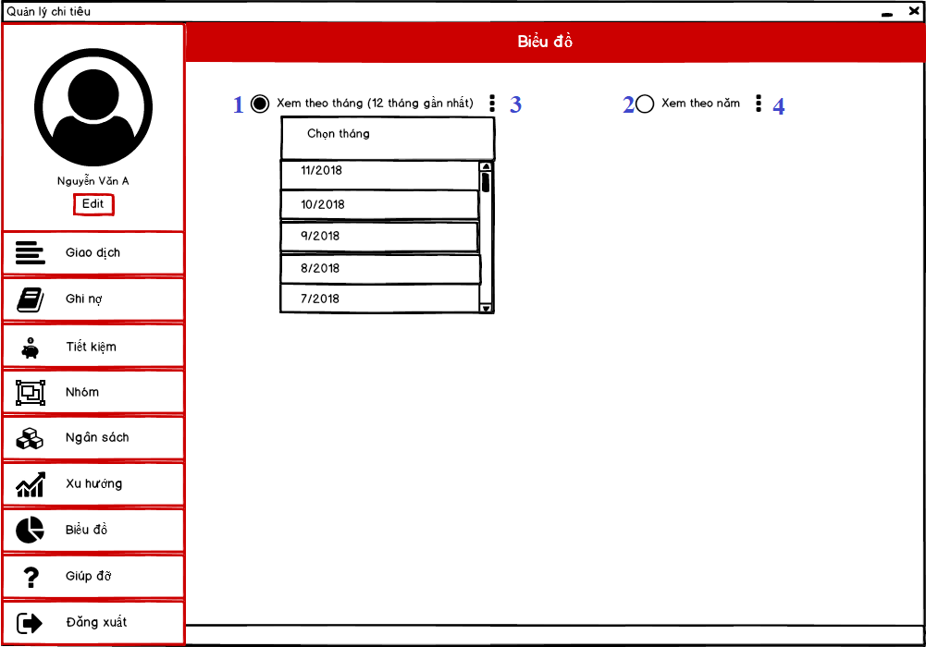

Màn hình TrangChu-BieuDo

|  |  |
| --- | --- |
| STT | Chức năng |
| 1,2 | Chọn 1 trong 2 kiểu xem là theo tháng (12 tháng gần nhất) và theo năm (2 năm gần nhất) |
| 3,4 | Chọn tháng hoặc năm muốn xem. |

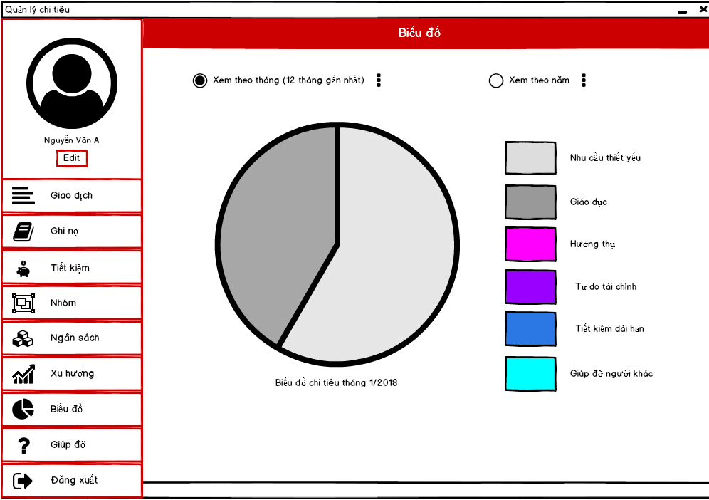

Màn hình TrangChu-BieuDo

Đây là kết quả sau khi ấn chọn xem theo tháng.

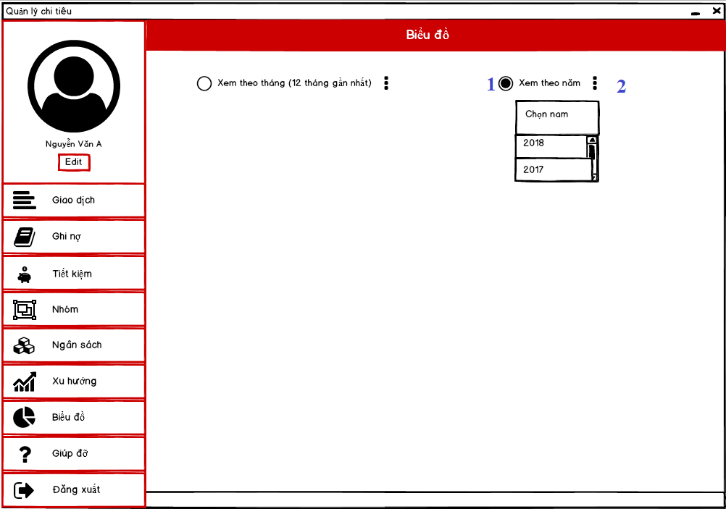

Màn hình TrangChu-BieuDo

Đây là hiển thị khi chọn chế độ xem theo năm của màn hình Biểu đồ.

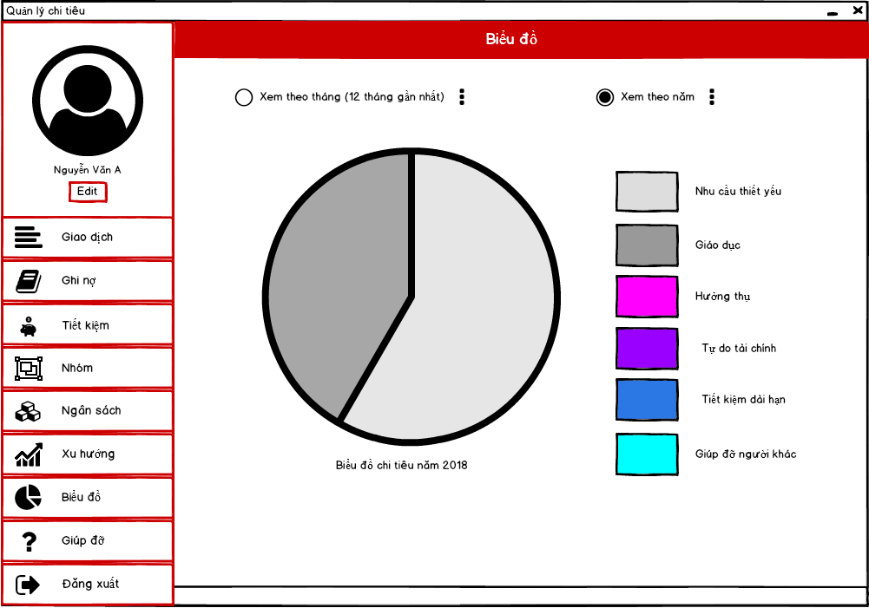

Màn hình TrangChu-BieuDo

Đây là hiển thị của màn hình Biểu đồ khi đã chọn xong năm để xem ở chế độ xem theo năm.

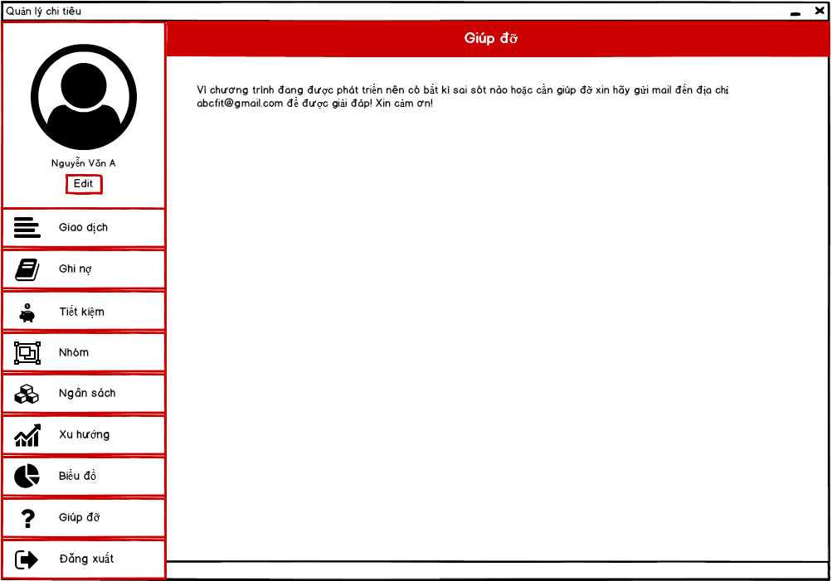

Màn hình TrangChu-GiupDo

Đây là hiển thị của màn hình Giúp đỡ.

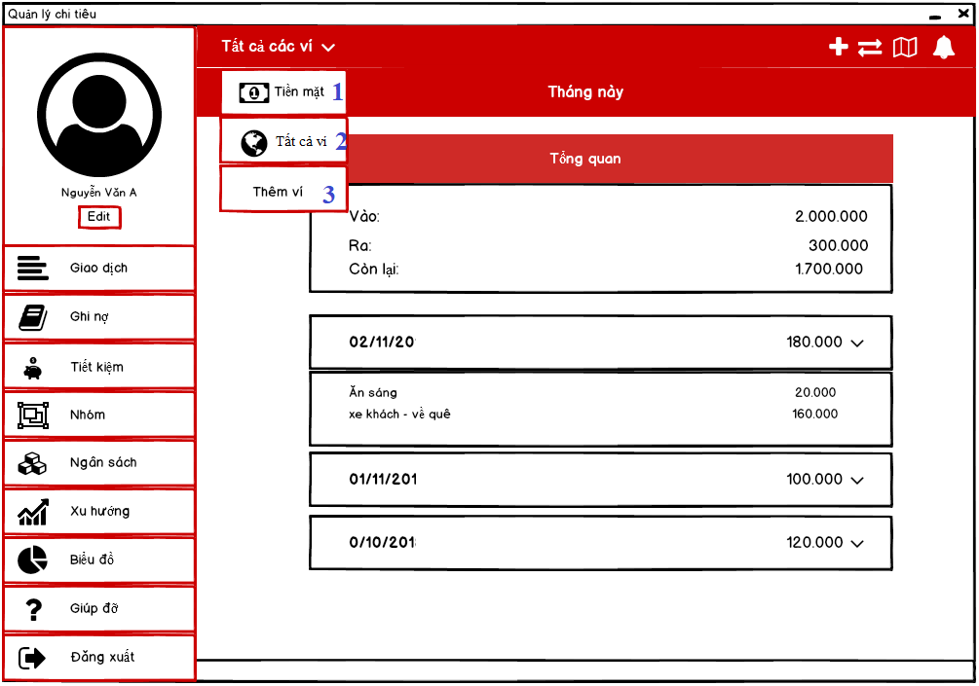

Màn hình TrangChu-GiaoDich khi xem tất cả các ví

|  |  |
| --- | --- |
| STT | Chức năng |
| 1,2 | Chọn để xem các ví với các giao dịch riêng của ví đó. |
| 3 | Chuyển đến màn hình Thêm ví để thêm ví mới. |

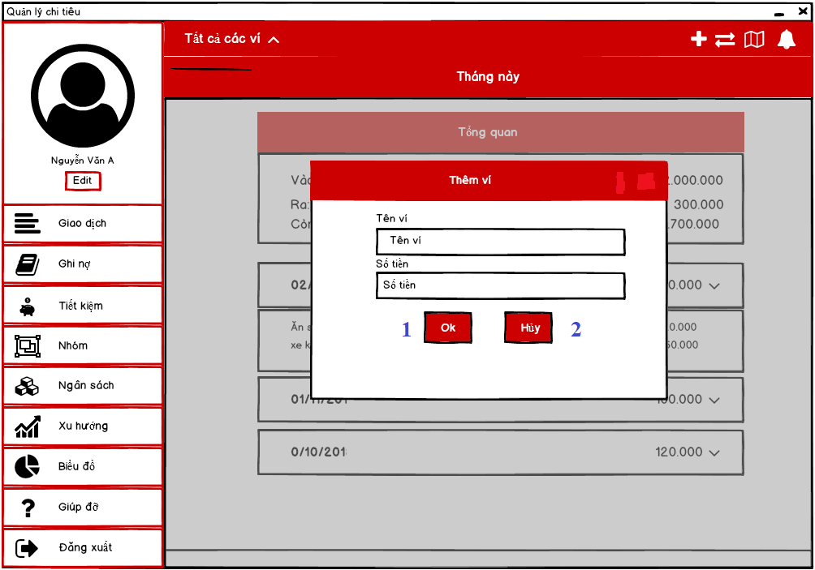

Màn hình TrangChu-ThemVi

|  |  |
| --- | --- |
| STT | Chức năng |
| 1 | Thêm một ví thành công và trở về màn hình Trang chủ (TrangChu-GiaoDich) |
| 2 | Hủy thao tác thêm ví và trở về màn hình Trang chủ (TrangChu-GiaoDich) |

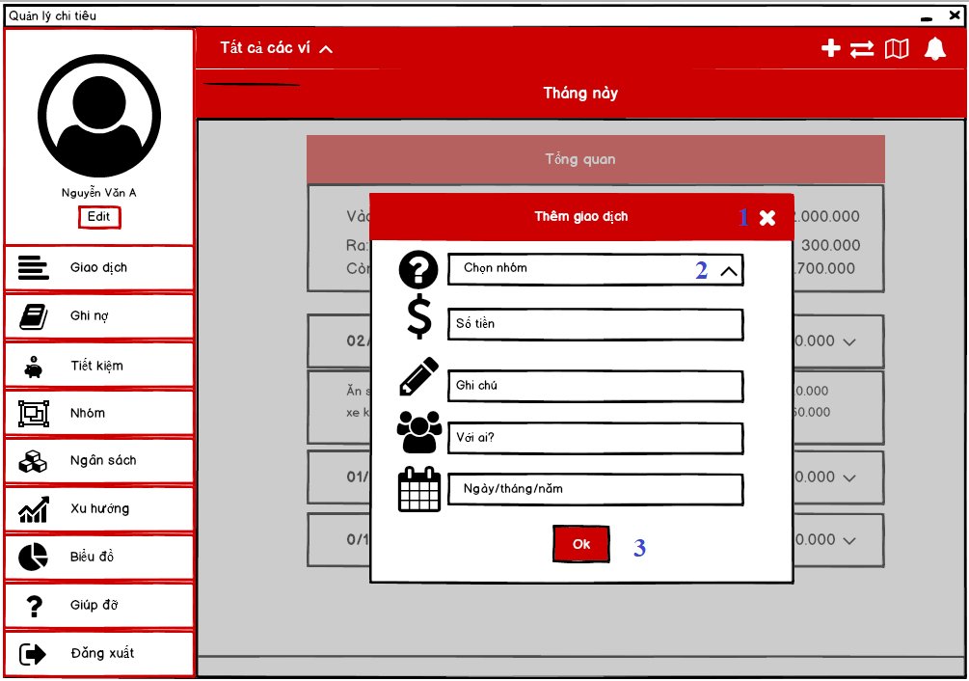

Màn hình TrangChu-ThemGiaoDich

|  |  |
| --- | --- |
| STT | Chức năng |
| 1 | Hủy thao tác thêm giao dịch. |
| 2 | Xổ xuống để chọn các nhóm chi tiêu. |
| 3 | Lưu lại một giao dịch. |

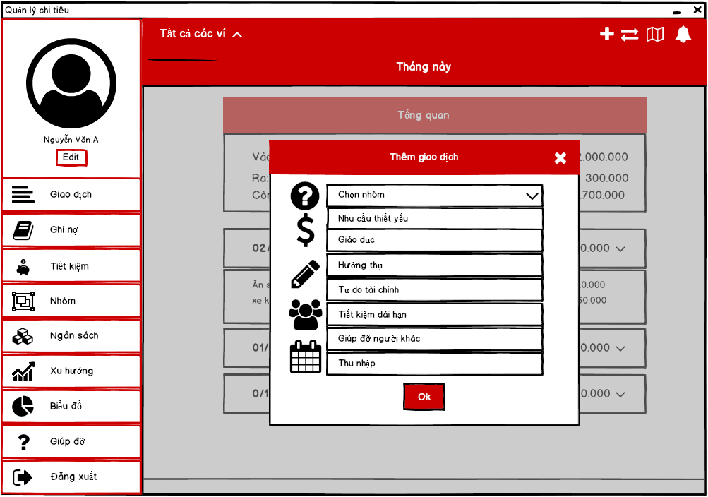

Các nhóm trong Thêm giao dịch

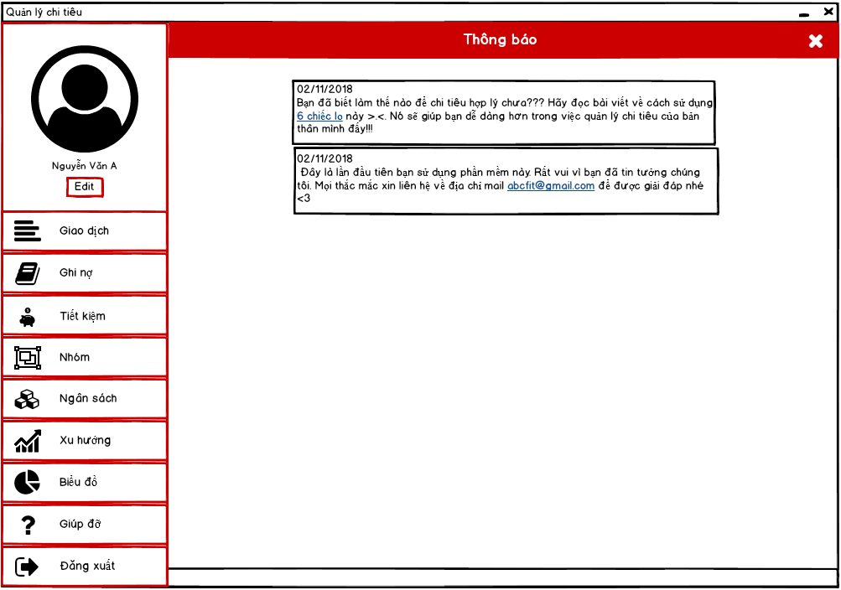

Màn hình TrangChu-ThongBao

Đây là màn hình thông báo của chương trình.